平台软件定制化汇总

目录

1.引言 1

1.1目的 1

2.开机logo 1

2.1M8平台开机Logo 1

2.2hisi平台开机Logo 1

3.开机动画 1

3.1M8平台开机动画 1

3.2hisi平台开机动画 3

4. Local信息 3

4.1语言 3

4.2时区 3

4.3OSD 3

5.DVB 3

5.1DVB频点 3

5.2DVB支持CA类型 4

5.2.1M8平台支持CA类型 4

5.2.2hisi平台支持CA类型 4

6.遥控器 4

6.1更换遥控器系统码、码值 4

6.1.1M8平台更换码值 4

6.1.2hisi平台更换码值 6

6.2增加遥控器按键特殊功能 6

7.预置第三方apk 6

8.分辨率、重写率 7

8.1默认分辨率 7

8.2默认重写率 7

9.Launcher 7

10.DRM 8

10.1M8平台 8

10.2hisi平台 8

11.OTA升级 8

11.1M8平台 8

11.2hisi平台 9

12.开机向导选项 9

12.1配制是否支持xbmc 9

12.2香港客户默认最后一项为搜索 9

13.DTS/AC3 9

13.1默认芯片支持 9

13.2灰色方式支持 9

# 1.引言

## 1.1目的

此文档是对Amlogic平台、海思可定制项进行汇总和详细说明，对技术支持类的工作进行说明。

# 2.开机logo

## 2.1M8平台开机Logo

第一幅开机Logo，格式要求：1920x1080p,logo.bmp,24位

文件目录：amlogics805_product\platform\dv7905\nevron\boot-logo\logo.bmp

## 2.2hisi平台开机Logo

第一幅开机Logo,格式要求：logo.img

文件目录：hisiliconv63_product\platform\dv8604\normal\startargs\logo.img

制做logo.img请查看《HiFastPlay 工具使用指南.pdf》

# 3.开机动画

## 3.1M8平台开机动画

开机动画文件目录/system/media/bootanimation.zip, bootanimation.zip是压缩文件，压缩方式是存储压缩。一般包含一个文件和两个目录：

1.动画属性描述文件：desc.tx.这是一个保存形式为ANSI格式，用于设置这个动画像素（大小），帧数，闪烁次数，文件夹名称等；

2.第一阶段动画图片目录：part1.存放每帧PNG图片文件夹

3.第二阶段动画图片目录：part2.存放每帧PNG图片文件夹

具体怎么制作可查看这篇博客：http://blog.sina.com.cn/s/blog_70c882370102uxob.html

## 3.2hisi平台开机动画

Hisi平台开机动画制作与M8平台开机动画制作方法一样。

Hisi平台与M8平台不同之处是海思开机有开机视频，开机视频是一段码流，目前用图片播放代替。制作方法请查看《HiFastPlay 工具使用指南.pdf》

# 4. Local信息

## 4.1语言

修改系统默认语言方法：

在build_device.prop文件中增加语言属性，路径：/system/

示例：ro.product.locale.language=en

ro.product.locale.region=US

## 4.2时区

修改系统默认时区方法：

修改build.prop文件persist.sys.timezone=Asia/Shanghai

## 4.3OSD

提供翻译好的OSD字符列表，初始列表由研发提供

目前已有初始化列表路径：\\10.10.121.84\Amlogic_VSS\$\Test\OSD翻译\

# 5.DVB

打包配制DVB高频头类型属性为：dtv.tuner.type=DVB-C

DVB默认视频宽高比为16：9，可修改，具体请参考文档《DTV-XML配置说明》

## 5.1DVB频点

根据客户需求增加DVB频点列表，由客户提供详细频点范围，代宽

频点列表是一个XML文件，文件名格式DVB-T-ES.xml，DVB-T表示高频头类型，ES表示地区，文件内容示例如下：

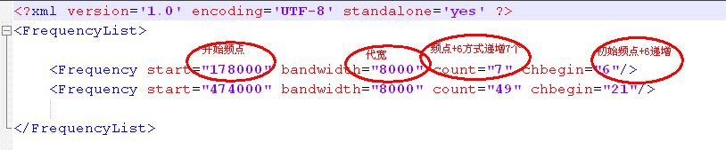

修改频点路径示例：\hisiliconv63_product\platform\platform_public\dtv\hdtv\frequencys\

## 5.2DVB支持CA类型

打包配制CA属性为：dtv.ca.isSupport=1

### 5.2.1M8平台支持CA类型

M8平台默认支持CA类型为Conaxt CA，其它类型CA有永新CA

### 5.2.2hisi平台支持CA类型

Hisi平台目前默认支持三洲迅驰CA，其它类型CA有数视通、腾锐、Conaxt，根据需求打包替换新技术中心部门发布的libsdmcca_d.so

# 6.遥控器

## 6.1更换遥控器系统码、码值

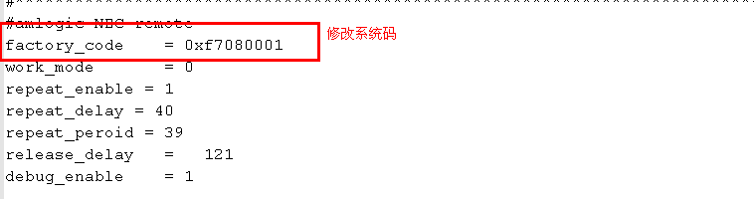

### 6.1.1M8平台更换码值

1.客户提供码值表修改比较简单，根据码值表修改/system/etc/remote.conf文件即可

2.客户未提供码值表，只提供遥控器，需要通过查看kernel打印出的码值去配制remote.conf文件。

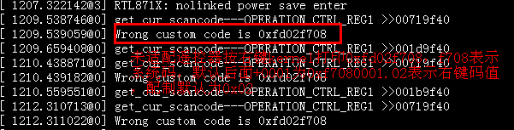

未适配遥控按右键kernel打印出0xfd02f708，f708表示系统码，默认其后+0001，该遥控器系统码为0xf7080001。02表示右键码值，默认配制为0x02.通过Vendor_0001_Product_0001.kl文件查找右键对应值是多少。

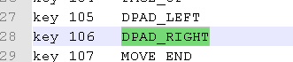

配制到remote.conf文件如下：

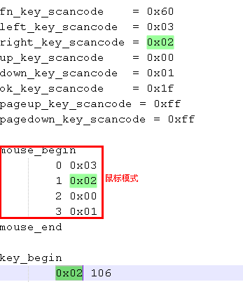

Vendor_0001_Product_0001.kl系统路径：/system/usr/keylayout/

打包工程目录：amlogics805_product\platform\platform_public\system\usr\keylayout\

remote.conf系统路径：/system/etc/

打包工程目录示例：amlogics805_product\platform\dv7905\normal\private.system\etc\

Beenius客户遥控器配制需要打patch，编译单独framework.

### 6.1.2hisi平台更换码值

参考《Android解决方案 使用指南.pdf 》第二节

附：his SDK键值映射原理

His将遥控器的物理码通过文件device\hisilicon\bigfish\system\ir_user\key_pars\key.xml映射成Linux标准键值,这个标准键值的十六进制码可以在文件device\hisilicon\bigfish\system\ir_user\key_pars\linux_key.h查看。因此，在映射自定义键值的时候需要映射文件device\hisilicon\bigfish\system\ir_user\key_pars\linux_key.h里面有的键值。然后再通过文件device\hisilicon\bigfish\prebuilts\Vendor_0001_Product_0001.kl映射成Android键值，这样就可以完成遥控器的配置了。

## 6.2增加遥控器按键特殊功能

具体修改请查看patch:0060-add-sdmc-special-keys

打包时需要添加配制文件sdmc_keys.xml，路径：/system/etc/ sdmc_keys.xml

sdmc_keys.xml文件格式如下：

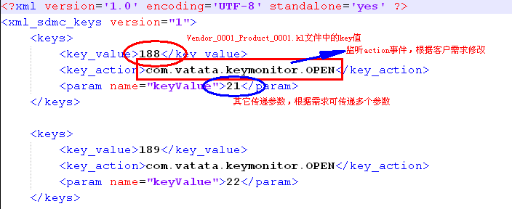

key_value:Vender_0001_Product_0001.kl文件中的key值

key_action:action事件监听，根据客户需求修改

param:其它参数，可传递多个

# 7.预置第三方apk

1.客户提供第三方apk放在客户目录app下，

示例：amlogics805_product\platform\dv7905\israel\private.system\app\HidabrootChannel.apk

更改apk后缀为zip，解压HidabrootChannel.zip，查看里面是否有lib,如有，添加到该客户israel\private.system\lib\下面

2.第一种方法预置apk不能正常运行情况下，可使用以下方法，把apk放在/system/preinstall/目录下面，放置在preinstall目录文件，系统第一次开机时会自动在后台安装。不需要考虑apk中是否有lib。Apk安装完成后的目录在系统/data/data/app下面

# 8.分辨率、重写率

## 8.1默认分辨率

S805平台系统默认分辨率为720p,S812平台系统默认分辨率1080p,海思平台默认分辨率为1080p.

## 8.2默认重写率

系统默认重写率为100%，根据客户需求修改，修改/system/bin/ set_display_mode.sh

修改示例：修改默认分辨为90%

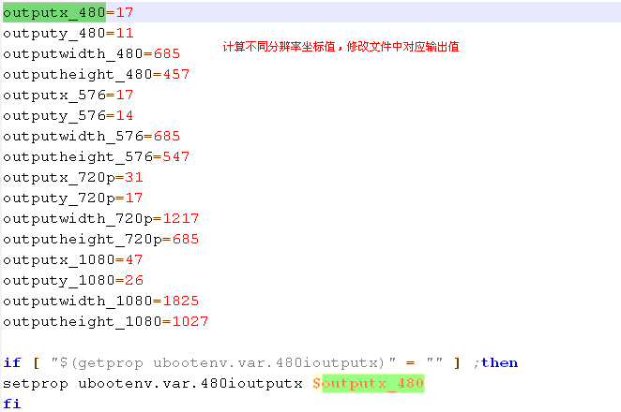

# 9.Launcher

目前产品主要使用MetroUI，海思DV8604国内发样产品使用TLauncher和VAS项目使用VAS_Launcher.

可对MetroUI做以下定制：

1.Media项apk位置定制，客户指定apk增加到该选项。

修改方法：修改/system/etc/precut_apps.xml文件

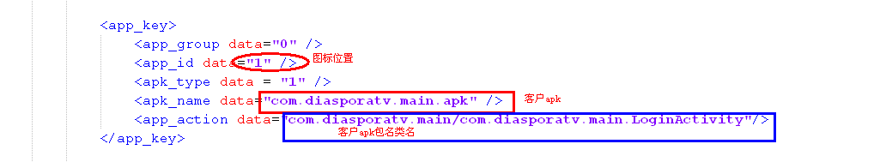

2.在launcher主界面按遥控器键进入某个指定的apk

修改方法：修改MetroUI代码中按键监听方法，根据客户需求增加按键监听

修改方法：public boolean onKeyDown(int keyCode, KeyEvent event)

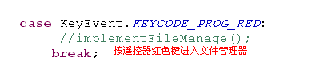

# 10.DRM

## 10.1M8平台

目前支持三种DRM，Verimatrix、PlayReady、Widevine. 默认发样中性样机支持，默认生产软件不支持。根据客户需求是否增加。

**生产不带DRM时，需要删除PlayReady证书，路径：/system/etc/drm/playready/**

## 10.2hisi平台

目前海思平台仅支持PlayReady,海思平台DRM与M8平台DRM是分开的。打包时使用不同lib文件

# 11.OTA升级

## 11.1M8平台

M8平台OTA升级，下载升级包存放系统路径为/update目录

## 11.2hisi平台

海思平台OTA升级，下载级包存放系统路径为/cache目录

# 12.开机向导选项

## 12.1配制是否支持xbmc

默认中性发样在开机向导中配制安装xbmc，如有客户需要xbmc，可通过以下属性配制

dtv.xbmc.isSupport=1

## 12.2香港客户默认最后一项为搜索

香港客户都有此需求，在开机向导最后一项可以直接搜索节目，可通过以下属性配制

install.guide.dtv.isSupport=1

# 13.DTS/AC3

## 13.1默认芯片支持

默认-B芯片支持AC3

## 13.2灰色方式支持

不带-B芯片，集成破解版本固件方式支持

方法：

1.修改/system/build.prop文件中**ro.product.model=XS**

2.使用破解版本AC3/DTS库，libstagefright_soft_dcvdec.so和libstagefright_soft_dtshd.so